Орта мектептердегі физика пәнін оқытуда «Шаталов» әдістемесі негізінде трек-конспектілерін тиімді пайдалау.

Шаймарданов Елдос Дулатұлы
Eldos.sh@mail.ru
Физика математика бағытындағы НЗМ, Нұр-Сұлтан, Қазақстан

Қазіргі таңда ұстаздар қауымының алдында тұрған келелі әрі жауапкершілігі мол міндеттердің бірі оқушыға сапалы білім беру. Қазіргі кезде біздің елімізде білім берудің жаңа жүйесі жасалып, әлемдік білім беру кеңістігіне енуге бағыт алуда. Бұл педагогика теориясы мен оқу-
тәрбие үрдісіндегі елеулі өзгерістерге байланысты болып отыр, білім беру парадигмасы өзгерді, білім берудің жаңа мазмұны пайда болуда. Сонау 1970 жылдардың басында Кеңес Одағы дәуірінде, білім беру саласындағы орта білім беру жүйесіне көшу реформасы оқушылардың 100% үлгерімін талап етті. Бірақ бұрынғы оқу жүйесі бойынша оқыту осы талапты орындауға мүмкіндік бермеді. Осы дағдарыстан шығу мақсатында озық ойлы, тәжірибелі ұстаздар білім берудің өзгеше жолдарын қарастыра бастады.
Бұл бағытта білім берудің әртүрлі нұсқадағы мазмұны, құрылымы, ғылымға және тәжірибеге негізделген жаңа идеялар, жаңа оқыту технологиялар бар. Сондықтан әртүрлі оқыту технологияларын оқу мазмұны мен оқушылардың жас және психологиялық ерекшеліктеріне орай таңдап, тәжірибеде сынап қараудың маңызы зор.
Педагогикалық әдістемелік процестерде В. Ф. Шаталов әдісі деген атпен енген тірек — сызба белгілерін (сигналдарын) сабақта қолдану мұғалімдердің көпшілігінен үлкен қолдау тауып отыр, оқыту процесінде кеңінен қолданылуда.
В. Ф. Шаталов технологиясының басым жақтарына тоқтаталып өтсек.
Бірінші ерекшелігі — нақты дәл есептелген оқу процесін құра білу.
В. Ф. Шаталов бұл құрылымды былай түсіндірді «Тірек сигналдары дегеніміз — ойынның элементі, уақыт үнемділігі және бала психологиясын қызықты құбылысқа бағыттау. Бірақ ең басты мақсат — берілген тақырыпты логикалық байланыстар негізінде оқушының түсінуі мен ұзақ уақыт есте сақтауы».
Екінші ерекшелігі — уақыт үнемділігі. Мысалы, белгілі бір тақырыпты түсіндіру барысында бірнеше тақырыпты жинақтап, ықшамдап бір-екі тірек сигналына сыйдыруға болады. Бұл әдістеме қазіргі күнге дейін құндылығын жойған жоқ. Тірек сызба белгілер сабақтың негізгі құрам бөлігі ретінде қолданылады. Мұнда негізінен мына мәселелерге назар аударған жөн.
1. Тірек — сызба белгілерін пәнді жүргізудің басынан бастаған жөн.
2. Мүмкіндігінше барлық сабақтарда пайдалану керек.
3. Сызбанұсқаға оқушылармен бірге талдау жүргізіп отыру. Сызбанұсқаларды (схемаларды) оқушылардың қатысуымен талдау керек.
4. Оқушылардың белгілі тақырыпқа сай сызба белгі даярлауға негізделген өзіндік жұмыс жасауына мүмкіндік беру.
5. Оқушының топпен және екі — екіден жұмыс жасауына мүмкіндік беру.
Тірек сызбаның артықшылықтары мынада:
1) оқушыға оқу материалы жинақы, қысқаша беріледі;
2) оқушы оқу материалының ішінен ең негізгісін таңдай білуді үйренеді;
3) оқушы таңдап алған танымдылық — білімдік түсініктерін бір — бірімен байланыстырып, қарапайым жүйе жасауды үйренеді; 4) оқушы оқулықпен және қосымша әдебиеттермен жұмыс жасауға дағдыланады;
5) Оқушы өзінің танымдық деңгейін біледі. Өзін —өзі бағалауды үйренеді.
Орта мектептерде физиканы оқытуда мұғалімдер көптеген қиындықтарға кездесетіні шындық. Бұның негізгі себебі физика пәнінің іргелі пәндер қатарына жататындығымен және пәннің басқа да пәндермен байланысы күрделі болуында. Мысалы, оқушы мектеп қабырғасында физика пәнінен алған білімін практикалық жұмыстар орындау кезінде яғни есептер шығару, жаттығулар жасау барысында қолдана алады. Физика пәнінен берілген жаттығуларды нәтижелі, жоғары деңгейде орындау үшін оқушыға математикалық білім қажет болады. Физиканы оқытудың алдындағы тағы бір мәселе ол физика пәнін жаттанды емес, түсініп оқу. Физиканың жалпы теориясын меңгере алған оқушы практикалық тапсырмаларды, зертханалық жұмыстарды қиындықсыз орындайды.
Жоғарыда аталған физиканы оқытудағы қиындықтарды жою үшін «Шаталов әдістемесі» негізіндегі тірек сызбалар әдісін тиімді қолдана білу керек. Бұл әдістің басымдықтарын, ерекшеліктерін атап өттік. Трек сызбалар оқушыларды бір сәт дәстүрлі оқыту жүйесінен алыстатып, шығармашылықпен жұмыс істеуге мүмкіндік береді. Суреттер, сызбаларды өздері салу арқылы оқушылардың көңіл-күй ауаны жақсарады. Ақпаратты есте сақтау арналарының ішіндегі визуалды ақпарат қабылдауға негізделген бұл әдіс білім алушыларға қиындық келтірмейді. Оқу процесі ойын түрінде, интербелсенді түрде өтеді.
Тірек конспекілері бейнелі түрде болуы физика пәнінде жиі кездесетін түрлі механизмдер, құбылыстардың толық түсінікті, әрі жеңіл қабылдануына тиімді әдіс болып табылады. Сонымен қатар бұл әдіс оқушылардың ақпарат түрлерінен талдау жасап, негізгілерін таңдап, сараптама жасауға мүмкіндік береді. Бұл өз кезегінде сабақты игеру барысындағы уақытты үнемдеуге пайдалы болып табылады.
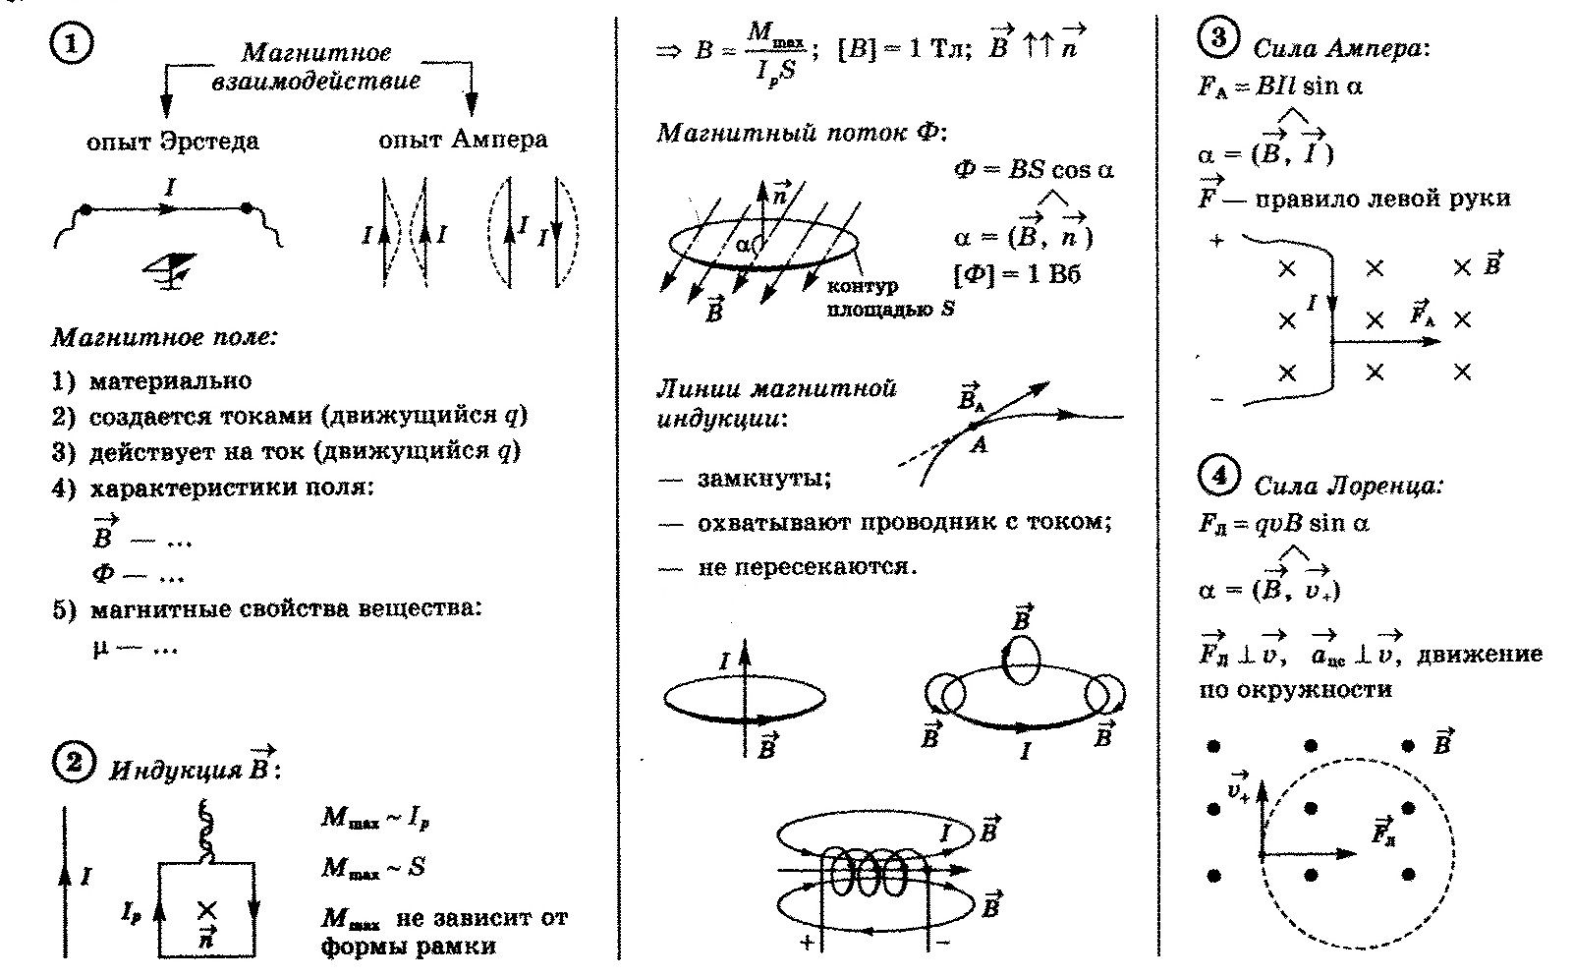
Тірек сигналдарын қағазға қайта түсіру уақыты бірнеше рет жаттыққан соң біраз қысқарады. Сондықтан көпшілік оқушыларға белгіленген уақыт ішінде жазба жұмысын орындап шығу онша қиындық туғызбайды.
Қазіргі заман мұғалімдері саналы, зерделі оқушыларды қалыптастыруда тек қана оқыту мен білім берудің озық үлгілерін және тиімді әдіс-тәсілдерін қолдана білулері қажет деп білемін. Білекке сенетін заман артта қалған, қазір тек білімге сенім артатын заман. Осы орайда орта мектептердегі физика пәнінің нәтижелі әдістемелері оқу процесін жеңілдетіп жатыр. Ізденіс ешқашан тоқтамауы керек деп ойлаймын. Білімді игерудің тың әдістерін әрбір мұғалім жетік меңеру қажет.

Қолданылған әдебиеттер тізімі
1. Шаталов В. Ф. Педагогическая проза. М., Просвещение, 1980.
2. Шаталов В. Ф. Точка опоры. М., Педагогика, 1987.
3. Шаталов В. Ф. Эксперимент продолжается. М., Педагогика, 1989.
4. Щуркова Н. В. Педагогическая технология как учебная дисциплина //Педагогика, 1993-№ 2.— С. 66–70.
5. Абдраманова Г.Б, Примбетова А.И. Білім беруде В. Ф. Шаталов әдісін пайдаланудың тиімділігі. «Молодой учёный» . № 7.1 (87.1) . Апрель, 2015 г.

